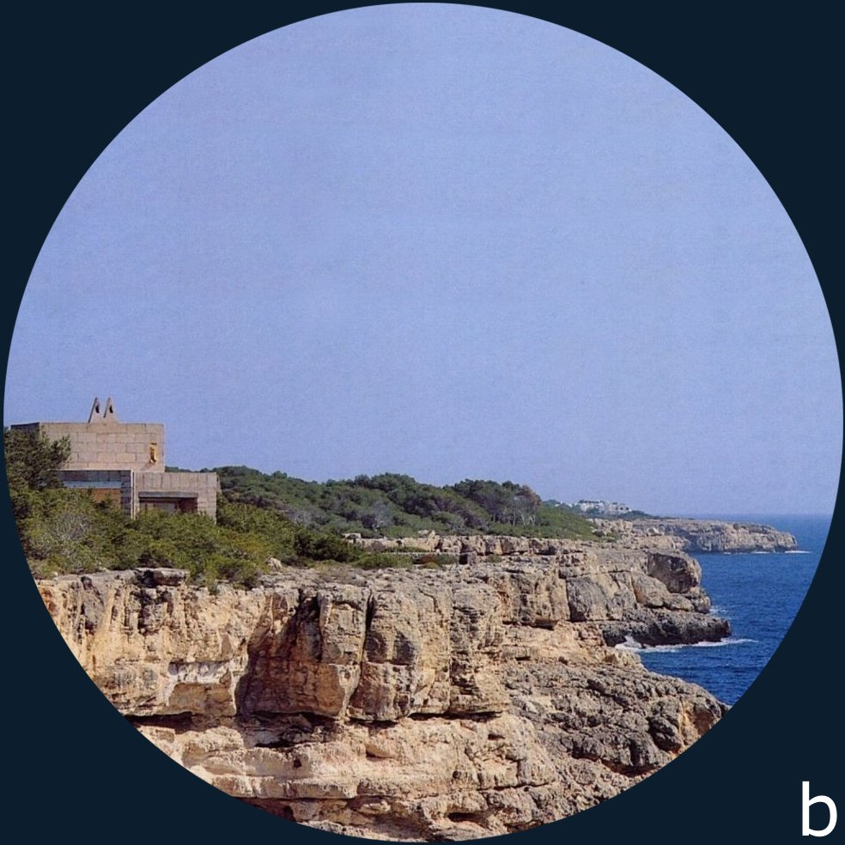
JØRN UTZON

CASA LIS
C/ Alquería Blanca
Porto Petro,1973
Situación

(pulse sobre “situación”)

